TP6 – COMANDOS PARA LA ADMINISTRACIÓN DE LAS BASES DE DATOS

1. APLICAR LOS SIGUIENTES COMANDOS
CREAR UN USUARIO
use admin
db.createUser({"user":"admin","pwd":"pass12345","roles":[{"role":"root","db":"admin"}]}) -->
Ha devuelto el siguiente objeto JSON: { ok: 1 }
db.getUsers() → Devuelve un JSON con toda la información del usuario.
db.auth("admin","pass12345") → Devuelve el siguiente objeto JSON: { ok: 1 }

CONFIGURAR LA INTERFAZ PARA INICIAR LA AUTENTICACIÓN
Para la configuración debemos editar el mencionado archivo y buscar la sección denominada: #security y luego escribir el siguiente texto:
security:
autorization: “enabled”
LUEGO, REINICIAMOS MONGODB, en Windows:
Abrir CMD:
net stop MongoDB
net start MongoDB

LUEGO DE CONFIGURAR, EN LA TERMINAL ESCRIBIMOS
use admin
db.auth(“admin”, “pass12345”)
Y ESTAMOS AUTENTICADOS, ES DECIR, PODEMOS USAR COMANDOS MONGODB CON NORMALIDAD

LO MISMO SUCEDE EN LA INTERFAZ, DEBEMOS CREAR UNA NUEVA CONEXION CON LOS DATOS VERIFICADOS:
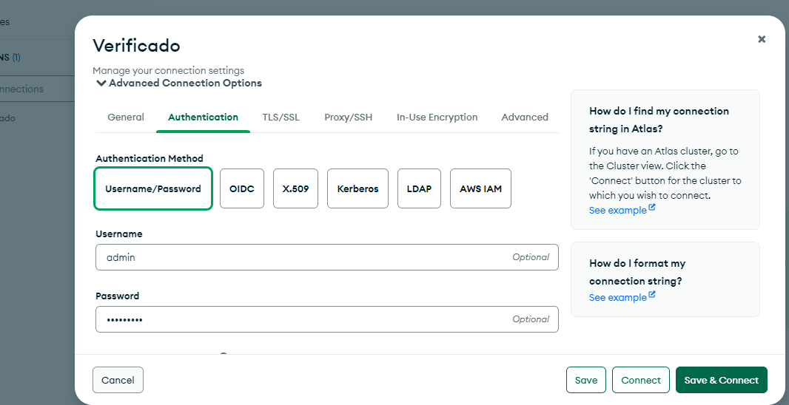
**He notado que al borrar la conexión y crear una nueva, con metodos de autenticacion, no me eliminó los datos de la base de datos

Ejercicio Usuarios Pasos
Crear dos usuarios con diferentes roles y verificar que cada uno tiene los permisos que le hemos otorgado.
1. primero : use admin
2. creamos primer usuario lector: db.createUser({"user":"lector","pwd":"lector","roles":[{"role":"read","db":"myNewDatabase"}]}) → nos da {ok:1}
3. creamos segundo usuario con permisos de lectura escritura: db.createUser({"user":"editor","pwd":"editor","roles":[{"role":"readWrite","db":"myNewDatabase"}]})
4. autenticar como lector: db.auth("lector","lector")
5. verificamos que EL LECTOR solo tiene permisos de lectura:
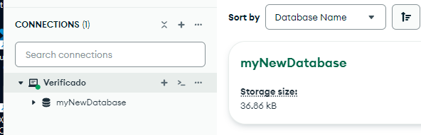
6. autenticar como editor: db.auth(“editor”,”editor”)
7. verificar que EL EDITOR tiene permisos de RW:
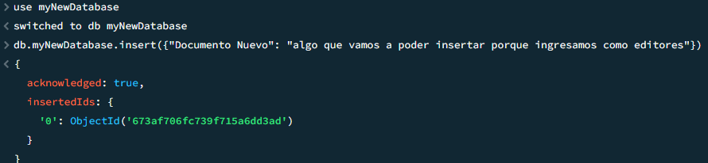
8. Listo!!!

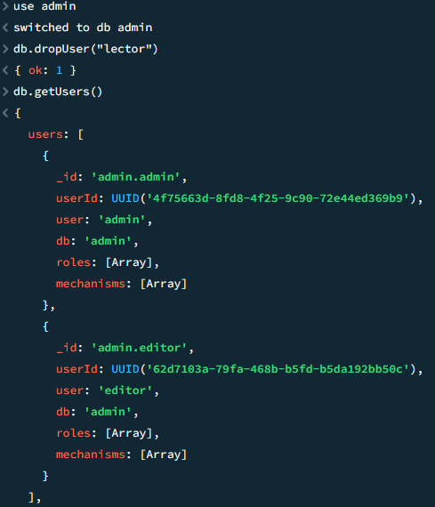

Para eliminar un usuario, se debe utilizar el siguiente comando:
db.dropUser("lector")
VEMOS QUE EL USUARIO LECTOR NO EXISTE MAS

CREAR ÍNDICES DE BÚSQUEDA
db.getCollection("libros").createIndex({"Title":1}) → para mejorar los tiempos de respuesta
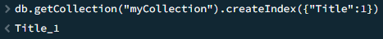

db.getCollection("myCollection").createIndex({"ISBN":1},{unique:true})

AHORA TODOS LOS LIBROS TIENEN UN ISBN UNICO, EXCEPTO UNO QUE ES NULO, LO QUE SIGNIFICA QUE SERA EL UNICO ISBN NULO

AHORA ELIMINAMOS INDICE, RECORDEMOS QUE SU NOMBRE ES ISBN_1
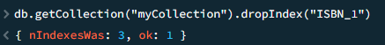
Cómo crear un índice compuesto por dos campos:
db.getCollection("myCollection").createIndex({"Title":1,"Autor":1})

2. Estudiar y aplicar comandos de MongoDB para las siguientes actividades:
- Carga masiva de documentos, comando bulk
- Realizar copias de seguridad
- Realizar restauraciones a partir de un backup
- Exportación e Importación de colecciones
- Propiedades de Atomicidad, Consistencia, Aislamiento y Durabilidad (ACID) para
- transacciones.

ENTREGABLE
Los grupos deben entregar un documento con la descripción de los comandos investigados,
describiendo la sintaxis y los resultados obtenidos.

Informe: Comandos de MongoDB para Actividades Específicas
CARGA MASIVA DE DOCUMENTOS, COMANDO BULK:
Provee operaciones para escribir documentos en una misma coleccion. db.collection.bulkWrite() provee operaciones en bloque para insertar, actualizar y eliminar.
Operaciones desordenadas vs ordenadas
Pueden ser operaciones ordenadas o desordenadas. Mongo ejecuta las operaciones en serie por defecto, y si hay un error en alguna operación, no ejecuta las siguientes operaciones. Cuando son desordenadas, Mongo puede ejecutar las operaciones en paralelo y continua aunque alguna tenga un error. Por defecto, las operaciones son ordenadas. Para especificar el tipo de orden, se escribe ‘ordered : false’
bulkWrite() metodos → insertOne, updateOne, updateMany, replaceOne, deleteOne, deleteMany

Sintaxis
db.<collection>.bulkWrite([
{ insertOne: { document: { key1: "value1", key2: "value2" } } },
{ updateOne: { filter: { key1: "value1" }, update: { $set: { key2: "newValue" } } } },
{ deleteOne: { filter: { key1: "value1" } } }
])
Este comando se divide en 4 partes, la llamada a bulkWrite, la operación de inserción, la operación de actualización y la operación de eliminación.

Resultados
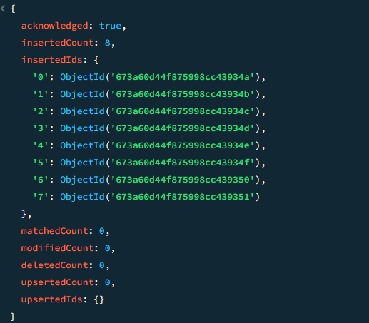
- Inserta múltiples documentos, actualiza o elimina según las operaciones definidas.
- Retorna un resumen indicando el número de operaciones exitosas y fallidas.
Ejemplo: queremos hacer lo siguiente:
1. Agregar dos documentos usando insertOne (insertar dos libros)
2. Actualizar un documento usando updateOne (modificar un libro)
3. Eliminar un documento usando deleteOne() (borrar un libro)
4. Reemplazar un documento usando replaceOne (reemplazar un libro)

try{db.myCollection.bulkWrite([
{insertOne:{document: { "Title": "The Picture of Dorian Gray", "Author": "Oscar Wilde", "Categories": ["Fiction", "Classics"], "Stock": 12, "Edition": { "format": "Paperback", "Page": 352 }, "Language": "English", "PublishedDate": "2015-05-15", "ISBN": 9780141439570 } }},
{insertOne:{ document: { "Title": "The Adventures of Sherlock Holmes", "Author": "Arthur Conan Doyle", "Categories": ["Mystery", "Detective Fiction", "Classics"], "Stock": 20, "Edition": { "format": "Hardcover", "Page": 340 }, "Language": "English", "PublishedDate": "2018-03-10", "ISBN": 9780192834923 } }},
{updateOne:{
filter: {“ISBN”: 141185139},
update: {$set:{“Stock”:32}},
upsert: false
}},
{deleteOne:{filter: { “ISBN”: 141182679 } }},
{replaceOne:{
filter: {"_id": ObjectId('673bb74015550d1e879d590c')},
replacement: { "Title": "The Hound of the Baskervilles", "Author": "Arthur Conan Doyle", "Categories": [ "Mystery", "Crime", "Detective Fiction", "Classics" ], "Stock": 15, "Edition": { "format": "Paperback", "Page": 256 }, "Language": "English", "PublishedDate": "2020-06-10", "ISBN": 9781853260332 },
{upsert: false }
}}
]) }catch(error){
print(error)}
OPERACION EXITOSA: agregados ‘The Picture of Dorian Gray’ y ‘The Adventures of Sherlock Holmes’, actualizado ‘The Plague’ a Stock: 32, eliminado ‘On The Road’ y reemplazado un libro por ‘The Hound of the Baskervilles’
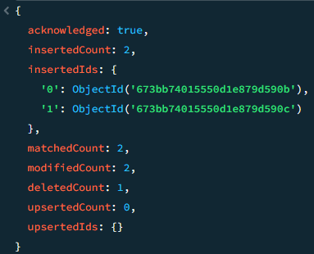

Para ejecutar los comandos a continuación, es necesario realizar la instalación de Mongo Tools y agregarlo a las variables de entorno del sistema.
Pasos para utilizar MONGODB TOOLS:
- Descargar MongoDB Tools (Windows):
Dirígete a la página de descargas oficial de MongoDB Tools:
https://www.mongodb.com/try/download/database-tools
Asegúrate de seleccionar la versión adecuada según tu sistema operativo y la arquitectura.
Descarga el archivo .msi (installer).
- Instalar MongoDB Tools:
Ejecuta el archivo .msi descargado.
Sigue las instrucciones del asistente de instalación.
Una vez instalado, abre la carpeta “bin” en la ruta donde se instaló MongoDB Tools.
Copia la ruta (ej. C:\Program Files\MongoDB\Tools\100\bin”)
- Agrega MongoDB Tools al PATH (variables de entorno del sistema)
Haz click derecho en “Mi equipo”.
Ve a propiedades.
Haz click en Configuración avanzada del Sistema.
Haz click en Variables de Entorno.
Haz doble click en PATH.
Haz click en nuevo y pega la dirección de MongoDB Tools.
Haz click en aceptar, luego aceptar y luego reinicia tu computadora.

2. Realizar Copias de Seguridad

Descripción
MongoDB permite crear backups mediante el comando mongodump, que exporta una base de datos o colección en formato BSON.

Sintaxis
mongodump --db Libreria --out C:\Users\<TuUsuario>\Desktop\backup
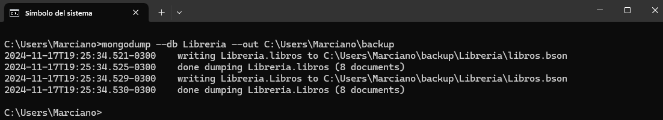
este comando se ejecuta en la consola de Windows o el Bash de Linux, no dentro de compass

Resultados
- Genera un conjunto de archivos BSON y JSON para la base de datos especificada.
- Estos archivos se almacenan en la ubicación de destino definida por backup_directory.

3. Restauración a Partir de un Backup

Descripción
Para restaurar una base de datos desde un backup, se utiliza el comando mongorestore.

Sintaxis
mongorestore --db Libreria C:\Users\Marciano\backup/Libreria

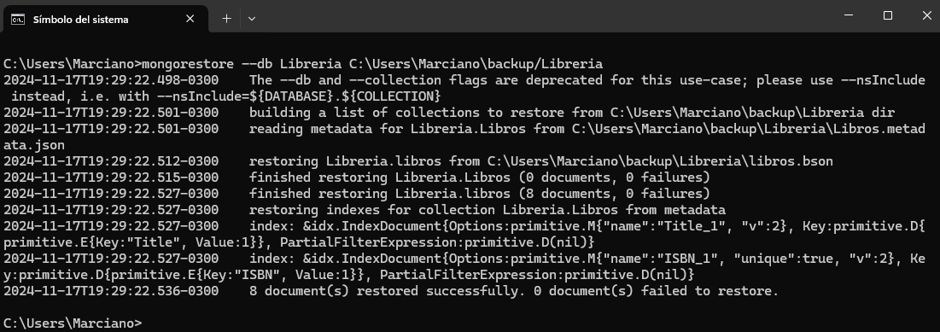

Resultados
- Restaura los datos desde el archivo BSON al servidor MongoDB.
- Sobrescribe los datos existentes en la base de datos si hay conflicto de nombres.

4. Exportación e Importación de Colecciones

Exportación
Se utiliza el comando mongoexport para exportar datos en formato JSON o CSV.
Sintaxis
mongoexport --db Libreria --collection libros --out Libros.json
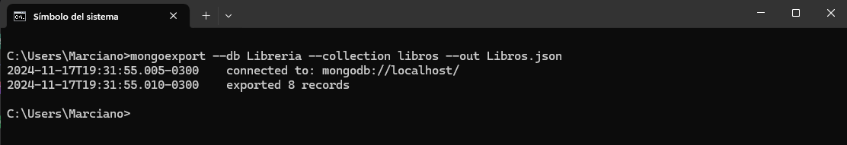
(en Windows) mongoexport exporta el json en la carpeta en la que se ejecuta el comando
Resultados
- Exporta los documentos de la colección en el formato especificado.

Importación
El comando mongoimport permite cargar los datos exportados a una base de datos.
Sintaxis
mongoimport --db Libreria --collection libros --file Libros.json
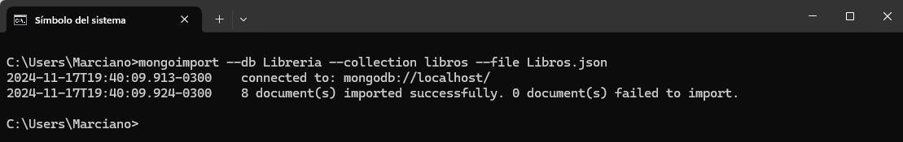
(en Windows) mongoimport también lee el archivo json desde la ruta donde se ejecuta el comando
Resultados
- Importa los documentos desde el archivo JSON a la colección especificada.
5. Propiedades ACID para Transacciones

Descripción
MongoDB soporta transacciones que cumplen con las propiedades ACID, asegurando confiabilidad en las operaciones. Estas se ejecutan con el cliente de MongoDB mediante sesiones.

Sintaxis
------
- Conexión: El código se conecta a MongoDB usando MongoClient.connect.
- Inicio de sesión y transacción: Se inicia una sesión con startSession y luego se inicia una transacción.
- Operaciones dentro de la transacción: Se insertan y actualizan documentos dentro de la transacción.
- Confirmación o reversión: Si todo va bien, se confirma la transacción con commitTransaction. Si hay un error, se revierte con abortTransaction.
- Cierre de la sesión: Finalmente, se cierra la sesión con endSession.

Resultados
- Garantiza la atomicidad de las operaciones: todas las acciones se completan o ninguna lo hace.
- Ofrece consistencia asegurando que la base de datos permanezca en un estado válido.
- Proporciona aislamiento para que las transacciones no interfieran entre sí.
- Los datos confirmados son duraderos, incluso ante fallos del sistema.

